2020年度
青岛市口腔医院
决算

目 录
第一部分 单位概况
一、主要职能
二、机构设置
第二部分 2020年度单位决算表
一、收入支出决算总表
二、收入决算表
三、支出决算表
四、财政拨款收入支出决算总表
五、一般公共预算财政拨款支出决算表
六、一般公共预算财政拨款基本支出决算表
七、一般公共预算财政拨款“三公”经费支出决算表
八、政府性基金预算财政拨款收入支出决算表
九、国有资本经营预算财政拨款支出决算表
第三部分 2020年度单位决算情况说明
第四部分 名词解释

第一部分

单位概况

一、主要职能
青岛市口腔医院始建于1987年，是一所集医疗、教学、科研和预防为一体的三级甲等口腔专科医院。荣获全国医院文化建设先进集体、全国“改善服务创新医院”、全国科普工作先进集体、山东省先进基层党组织、山东省卫生计生系统先进集体、山东省职工职业道德建设先进单位、省级文明单位、青岛市环境友好型医院等荣誉称号。
- 医疗服务
为全市居民口腔健康提供医疗与保健服务。医院建筑面积23000平方米。医院设有11个临床科室，4个辅助科室，3个分支机构。儿童口腔疾病综合防治中心、口腔种植修复学科、中西医结合牙周黏膜病防治中心为青岛市B类重点学科。开放牙椅190台，床位10张，年门诊量26.3万人次。
(二)教学科研
国家住院医师规范化培训基地，山东省临床重点专科，青岛市口腔医学会、青岛市口腔医学质量控制中心挂靠医院，青岛大学及潍坊医学院附属医院，北京大学口腔医学院学科发展联合体，国家口腔疾病临床医学研究中心分中心单位，承担着青岛市九百万人口及周边地区居民的口腔疾病预防保健和医疗防治工作。
（三）预防保健
医院以防治结合为特色，建立了青岛市口腔健康教育基地，成为全国健康促进与教育示范基地，并作为优秀案例在第九届全球健康促进大会上展出；医院牵头青岛大型口腔公益活动——青岛市儿童免费窝沟封闭项目、青岛市60周岁以上低保无牙颌患者免费安装义齿项目和青岛市第一次口腔健康流行病学调查。截至2020年底，免费窝沟封闭项目惠及全市60多万名青少年儿童，免费义齿项目为全市9万名低保老人进行口腔筛查。
我们将继续秉承“敬业为民 真诚服务”的办院宗旨，继续坚持走防治结合的发展道路，创建患者信任，行业领先，职工满意的一流口腔医院。
二、机构设置
青岛市口腔医院共设置33个科室，其中，职能部门18个，分别为：办公室、财务科、人事科、科研科、教育培训部（教育科、住培办）、审计科、宣传策划部、医务科、护理部、院感科、门诊综合管理部、质量与安全管理办公室、后勤保障部（总务科、设备科、安保科）、信息科、采购办。临床科室11个，分别为：口腔急诊科、口腔预防科、老年口腔科、口腔种植科、口腔颌面外科、口腔黏膜科、牙周科、儿童口腔科、口腔修复科、牙体牙髓科、口腔正畸科。辅助科室4个，分别为：药剂科、检验科、放射科、麻醉手术科。分支机构3个，分别为：云霄路门诊部、宁夏路诊部、辽阳东路门诊部。

第二部分

2020年度单位决算表

收入支出决算总表
公开01表
单位：青岛市口腔医院 金额单位：万元
收入 |  |  | 支出
项目 | 行次 | 金额 | 项目 | 行次 | 金额
栏次 |  | 1 | 栏次 |  | 2
一、一般公共预算财政拨款收入 | 1 | 1,278.83 | 一、一般公共服务支出 | 32 | 10.00
二、政府性基金预算财政拨款收入 | 2 |  | 二、外交支出 | 33
三、国有资本经营预算财政拨款收入 | 3 |  | 三、国防支出 | 34
四、上级补助收入 | 4 | 5.00 | 四、公共安全支出 | 35
五、事业收入 | 5 | 11,148.39 | 五、教育支出 | 36
六、经营收入 | 6 |  | 六、科学技术支出 | 37
七、附属单位上缴收入 | 7 |  | 七、文化旅游体育与传媒支出 | 38
八、其他收入 | 8 | 36.14 | 八、社会保障和就业支出 | 39 | 442.58
 | 9 |  | 九、卫生健康支出 | 40 | 13,094.59
 | 10 |  | 十、节能环保支出 | 41
 | 11 |  | 十一、城乡社区支出 | 42
 | 12 |  | 十二、农林水支出 | 43
 | 13 |  | 十三、交通运输支出 | 44
 | 14 |  | 十四、资源勘探工业信息等支出 | 45
 | 15 |  | 十五、商业服务业等支出 | 46
 | 16 |  | 十六、金融支出 | 47
 | 17 |  | 十七、援助其他地区支出 | 48
 | 18 |  | 十八、自然资源海洋气象等支出 | 49
 | 19 |  | 十九、住房保障支出 | 50 | 395.20
 | 20 |  | 二十、粮油物资储备支出 | 51
 | 21 |  | 二十一、国有资本经营预算支出 | 52
 | 22 |  | 二十二、灾害防治及应急管理支出 | 53
 | 23 |  | 二十三、其他支出 | 54
 | 24 |  | 二十四、债务还本支出 | 55
 | 25 |  | 二十五、债务付息支出 | 56
 | 26 |  | 二十六、抗疫特别国债安排的支出 | 57
本年收入合计 | 27 | 12,468.36 | 本年支出合计 | 58 | 13,942.37
使用非财政拨款结余 | 28 | 1,451.34 | 结余分配 | 59
年初结转和结余 | 29 | 163.24 | 年末结转和结余 | 60 | 140.57
 | 30 |  |  | 61
总计 | 31 | 14,082.94 | 总计 | 62 | 14,082.94
注：1.本表反映单位本年度的总收支和年末结转结余情况。2.本套报表金额单位转换时可能存在尾数误差
收入决算表
公开02表
单位：青岛市口腔医院 金额单位：万元
项目 |  | 本年收入合计 | 财政拨款收入 | 上级补助收入 | 事业收入 | 经营收入 | 附属单位上缴收入 | 其他收入
功能分类 科目编码 | 科目名称
栏次 |  | 1 | 2 | 3 | 4 | 5 | 6 | 7
合计 |  | 12,468.36 | 1,278.83 | 5.00 | 11,148.39 |  |  | 36.14
201 | 一般公共服务支出 | 10.00 | 10.00
20132 | 组织事务 | 10.00 | 10.00
2013299 | 其他组织事务支出 | 10.00 | 10.00
208 | 社会保障和就业支出 | 442.58 | 442.58
20805 | 行政事业单位养老支出 | 442.58 | 442.58
2080505 | 机关事业单位基本养老保险缴费支出 | 295.05 | 295.05
2080506 | 机关事业单位职业年金缴费支出 | 147.53 | 147.53
210 | 卫生健康支出 | 11,620.58 | 826.25 | 5.00 | 10,753.19 |  |  | 36.14
21002 | 公立医院 | 11,495.64 | 701.31 | 5.00 | 10,753.19 |  |  | 36.14
2100208 | 其他专科医院 | 11,287.95 | 493.63 | 5.00 | 10,753.19 |  |  | 36.14
2100299 | 其他公立医院支出 | 207.68 | 207.68
21004 | 公共卫生 | 79.95 | 79.95
2100408 | 基本公共卫生服务 | 5.00 | 5.00
2100410 | 突发公共卫生事件应急处理 | 34.05 | 34.05
2100499 | 其他公共卫生支出 | 40.90 | 40.90
21099 | 其他卫生健康支出 | 45.00 | 45.00
2109901 | 其他卫生健康支出 | 45.00 | 45.00
221 | 住房保障支出 | 395.20 |  |  | 395.20
22102 | 住房改革支出 | 395.20 |  |  | 395.20
2210201 | 住房公积金 | 395.20 |  |  | 395.20
注：本表反映单位本年度取得的各项收入
支出决算表
公开03表
单位：青岛市口腔医院 金额单位：万元
项目 |  | 本年支出合计 | 基本支出 | 项目支出 | 上缴上级支出 | 经营支出 | 对附属单位补助支出
功能分类 科目编码 | 科目名称
栏次 |  | 1 | 2 | 3 | 4 | 5 | 6
合计 |  | 13,942.37 | 13,363.78 | 578.59
201 | 一般公共服务支出 | 10.00 |  | 10.00
20132 | 组织事务 | 10.00 |  | 10.00
2013299 | 其他组织事务支出 | 10.00 |  | 10.00
208 | 社会保障和就业支出 | 442.58 | 442.58
20805 | 行政事业单位养老支出 | 442.58 | 442.58
2080505 | 机关事业单位基本养老保险缴费支出 | 295.05 | 295.05
2080506 | 机关事业单位职业年金缴费支出 | 147.53 | 147.53
210 | 卫生健康支出 | 13,094.59 | 12,526.00 | 568.59
21002 | 公立医院 | 12,969.64 | 12,526.00 | 443.65
2100208 | 其他专科医院 | 12,761.96 | 12,526.00 | 235.96
2100299 | 其他公立医院支出 | 207.68 |  | 207.68
21004 | 公共卫生 | 79.95 |  | 79.95
2100408 | 基本公共卫生服务 | 5.00 |  | 5.00
2100410 | 突发公共卫生事件应急处理 | 34.05 |  | 34.05
2100499 | 其他公共卫生支出 | 40.90 |  | 40.90
21099 | 其他卫生健康支出 | 45.00 |  | 45.00
2109901 | 其他卫生健康支出 | 45.00 |  | 45.00
221 | 住房保障支出 | 395.20 | 395.20
22102 | 住房改革支出 | 395.20 | 395.20
2210201 | 住房公积金 | 395.20 | 395.20
注：本表反映单位本年度各项支出情况。
财政拨款收入支出决算总表
公开04表
单位：青岛市口腔医院 金额单位：万元
收 入 |  |  | 支 出
项目 | 行次 | 金额 | 项目 | 行次 | 合计 | 一般公共预算财政拨款 | 政府性基金预算财政拨款 | 国有资本经营预算财政拨款
栏次 |  | 1 | 栏次 |  | 2 | 3 | 4 | 5
一、一般公共预算财政拨款 | 1 | 1,278.83 | 一、一般公共服务支出 | 33 | 10.00 | 10.00
二、政府性基金预算财政拨款 | 2 |  | 二、外交支出 | 34
三、国有资本经营预算财政拨款 | 3 |  | 三、国防支出 | 35
 | 4 |  | 四、公共安全支出 | 36
 | 5 |  | 五、教育支出 | 37
 | 6 |  | 六、科学技术支出 | 38
 | 7 |  | 七、文化旅游体育与传媒支出 | 39
 | 8 |  | 八、社会保障和就业支出 | 40 | 442.58 | 442.58
 | 9 |  | 九、卫生健康支出 | 41 | 826.25 | 826.25
 | 10 |  | 十、节能环保支出 | 42
 | 11 |  | 十一、城乡社区支出 | 43
 | 12 |  | 十二、农林水支出 | 44
 | 13 |  | 十三、交通运输支出 | 45
 | 14 |  | 十四、资源勘探工业信息等支出 | 46
 | 15 |  | 十五、商业服务业等支出 | 47
 | 16 |  | 十六、金融支出 | 48
 | 17 |  | 十七、援助其他地区支出 | 49
 | 18 |  | 十八、自然资源海洋气象等支出 | 50
 | 19 |  | 十九、住房保障支出 | 51
 | 20 |  | 二十、粮油物资储备支出 | 52
 | 21 |  | 二十一、国有资本经营预算支出 | 53
 | 22 |  | 二十二、灾害防治及应急管理支出 | 54
收入 |  |  | 支出
项目 | 行次 | 金额 | 项目 | 行次 | 合计 | 一般公共预算财政拨款 | 政府性基金预算财政拨款 | 国有资本经营预算财政拨款
 | 23 |  | 二十三、其他支出 | 55
 | 24 |  | 二十四、债务还本支出 | 56
 | 25 |  | 二十五、债务付息支出 | 57
 | 26 |  | 二十六、抗疫特别国债安排的支出 | 58
本年收入合计 | 27 | 1,278.83 | 本年支出合计 | 59 | 1,278.83 | 1,278.83
年初财政拨款结转和结余 | 28 |  | 年末财政拨款结转和结余 | 60
一般公共预算财政拨款 | 29 |  |  | 61
政府性基金预算财政拨款 | 30 |  |  | 62
国有资本经营预算财政拨款 | 31 |  |  | 63
总计 | 32 | 1,278.83 | 总计 | 64 | 1,278.83 | 1,278.83
注：本表反映单位本年度一般公共预算财政拨款、政府性基金预算财政拨款和国有资本经营预算财政拨款的总收支和年末结转结余情况。
一般公共预算财政拨款支出决算表
公开05表
单位：青岛市口腔医院 金额单位：万元
项目 |  | 本年支出
功能分类科目编码 | 科目名称 | 小计 | 基本支出 | 项目支出
栏次 |  | 1 | 2 | 3
合计 |  | 1,278.83 | 732.16 | 546.67
201 | 一般公共服务支出 | 10.00 |  | 10.00
20132 | 组织事务 | 10.00 |  | 10.00
2013299 | 其他组织事务支出 | 10.00 |  | 10.00
208 | 社会保障和就业支出 | 442.58 | 442.58
20805 | 行政事业单位养老支出 | 442.58 | 442.58
2080505 | 机关事业单位基本养老保险缴费支出 | 295.05 | 295.05
2080506 | 机关事业单位职业年金缴费支出 | 147.53 | 147.53
210 | 卫生健康支出 | 826.25 | 289.58 | 536.67
21002 | 公立医院 | 701.31 | 289.58 | 411.73
2100208 | 其他专科医院 | 493.63 | 289.58 | 204.05
2100299 | 其他公立医院支出 | 207.68 |  | 207.68
21004 | 公共卫生 | 79.95 |  | 79.95
2100408 | 基本公共卫生服务 | 5.00 |  | 5.00
2100410 | 突发公共卫生事件应急处理 | 34.05 |  | 34.05
2100499 | 其他公共卫生支出 | 40.90 |  | 40.90
21099 | 其他卫生健康支出 | 45.00 |  | 45.00
2109901 | 其他卫生健康支出 | 45.00 |  | 45.00
注：本表反映单位本年度一般公共预算财政拨款支出情况。
一般公共预算财政拨款基本支出决算表
公开06表
单位：青岛市口腔医院 金额单位：万元
人员经费 |  |  | 公用经费
经济分类科目编码 | 科目名称 | 金额 | 经济分类科目编码 | 科目名称 | 金额 | 经济分类科目编码 | 科目名称 | 金额
301 | 工资福利支出 | 731.18 | 302 | 商品和服务支出 | 0.98 | 307 | 债务利息及费用支出
30101 | 基本工资 |  | 30201 | 办公费 |  | 30701 | 国内债务付息
30102 | 津贴补贴 |  | 30202 | 印刷费 |  | 30702 | 国外债务付息
30103 | 奖金 |  | 30203 | 咨询费 |  | 30703 | 国内债务发行费用
30106 | 伙食补助费 |  | 30204 | 手续费 |  | 30704 | 国外债务发行费用
30107 | 绩效工资 |  | 30205 | 水费 |  | 310 | 资本性支出
30108 | 机关事业单位基本养老保险缴费 | 295.05 | 30206 | 电费 |  | 31001 | 房屋建筑物购建
30109 | 职业年金缴费 | 147.53 | 30207 | 邮电费 |  | 31002 | 办公设备购置
30110 | 职工基本医疗保险缴费 | 193.83 | 30208 | 取暖费 |  | 31003 | 专用设备购置
30111 | 公务员医疗补助缴费 | 80.11 | 30209 | 物业管理费 |  | 31005 | 基础设施建设
30112 | 其他社会保障缴费 | 14.65 | 30211 | 差旅费 |  | 31006 | 大型修缮
30113 | 住房公积金 |  | 30212 | 因公出国（境）费用 |  | 31007 | 信息网络及软件购置更新
30114 | 医疗费 |  | 30213 | 维修（护）费 |  | 31008 | 物资储备
30199 | 其他工资福利支出 |  | 30214 | 租赁费 |  | 31009 | 土地补偿
303 | 对个人和家庭的补助 |  | 30215 | 会议费 |  | 31010 | 安置补助
30301 | 离休费 |  | 30216 | 培训费 |  | 31011 | 地上附着物和青苗补偿
30302 | 退休费 |  | 30217 | 公务接待费 |  | 31012 | 拆迁补偿
30303 | 退职（役）费 |  | 30218 | 专用材料费 |  | 31013 | 公务用车购置
30304 | 抚恤金 |  | 30224 | 被装购置费 |  | 31019 | 其他交通工具购置
30305 | 生活补助 |  | 30225 | 专用燃料费 |  | 31021 | 文物和陈列品购置
30306 | 救济费 |  | 30226 | 劳务费 |  | 31022 | 无形资产购置
30307 | 医疗费补助 |  | 30227 | 委托业务费 |  | 31099 | 其他资本性支出
30308 | 助学金 |  | 30228 | 工会经费 |  | 312 | 对企业补助
30309 | 奖励金 |  | 30229 | 福利费 |  | 31201 | 资本金注入
30310 | 个人农业生产补贴 |  | 30231 | 公务用车运行维护费 |  | 31203 | 政府投资基金股权投资
30311 | 代缴社会保险费 |  | 30239 | 其他交通费用 |  | 31204 | 费用补贴
30399 | 其他对个人和家庭的补助 |  | 30240 | 税金及附加费用 |  | 31205 | 利息补贴
 |  |  | 30299 | 其他商品和服务支出 | 0.98 | 31299 | 其他对企业补助
 |  |  |  |  |  | 399 | 其他支出
 |  |  |  |  |  | 39906 | 赠与
 |  |  |  |  |  | 39907 | 国家赔偿费用支出
 |  |  |  |  |  | 39908 | 对民间非营利组织和群众性自治组织补贴
 |  |  |  |  |  | 39999 | 其他支出
人员经费合计 |  | 731.18 | 公用经费合计 |  |  |  |  | 0.98
注:本表反映单位本年度一般公共预算财政拨款基本支出明细情况。
一般公共预算财政拨款“三公”经费支出决算表
公开07表
单位：青岛市口腔医院 金额单位：万元
预 算 数 |  |  |  |  |  | 决 算 数
合计 | 因公出国（境）费 | 公务用车购置及运行维护费 |  |  | 公务  接待费 | 合计 | 因公出国（境）费 | 公务用车购置及运行维护费 |  |  | 公务  接待费
合计 | 因公出国（境）费 | 小计 | 公务用车购置费 | 公务用车运行维护费 | 公务  接待费 | 合计 | 因公出国（境）费 | 小计 | 公务用车购置费 | 公务用车运行维护费 | 公务  接待费
1 | 2 | 3 | 4 | 5 | 6 | 7 | 8 | 9 | 10 | 11 | 12
注：本表反映单位本年度“三公”经费支出预决算情况。其中，预算数为“三公”经费年初预算数；决算数是包括当年一般公共预算财政拨款和以前年度结转资金安排的实际支出。
本单位无一般公共预算安排的“三公”经费支出，故本表无数据。

政府性基金预算财政拨款收入支出决算表
公开08表
单位：青岛市口腔医院 金额单位：万元
项 目 |  |  | 年初结转和结余 | 本年收入 | 本年支出 |  |  | 年末结转和结余
功能分类 科目编码 |  | 科目名称 | 年初结转和结余 | 本年收入 | 小计 | 基本支出 | 项目支出 | 年末结转和结余
栏 次 |  |  | 1 | 2 | 3 | 4 | 5 | 6
合 计
注：本表反映单位本年度政府性基金预算财政拨款收入、支出及结转和结余情况。
本单位没有政府性基金收入，也没有使用政府性基金安排的支出，故本表无数据。
国有资本经营预算财政拨款支出决算表
公开09表
单位：青岛市口腔医院 金额单位：万元
项 目 |  | 本年支出
功能分类  科目编码 | 科目名称 | 小计 | 基本支出 | 项目支出
栏 次 |  | 1 | 2 | 3
合 计
注：本表反映单位本年度国有资本经营预算财政拨款支出情况。
本单位没有使用国有资本经营预算安排的支出，故本表无数据。

第三部分

2020度单位决算情况说明

一、2020年度收入支出决算情况说明
（一）收入支出决算总体情况
2020年度收入总计12468.36万元，支出总计13942.37万元。与2019年度相比，收入减少949.29万元，下降率为7%；支出增加1357万元，增长率为11%。收入减少的主要原因是医疗预算收入减少。支出增加的主要原因是其他资金支出增加。
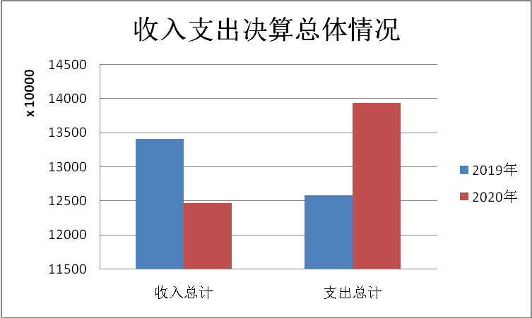
（二）收入决算情况
本年收入合计12468.36万元，其中：财政拨款收入1278.83万元，占10.26%；上级补助收入5万元，占0.04%；事业收入11148.39万元，占89.41%；其他收入36.14万元，占0.29%。
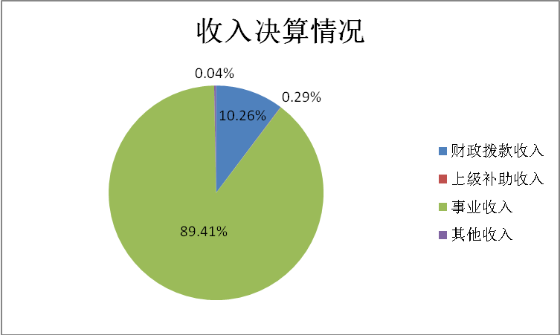
（三）支出决算情况
本年支出合计13942.37万元，其中：基本支出13363.78万元，占95.85%；项目支出578.59万元，占4.15%。
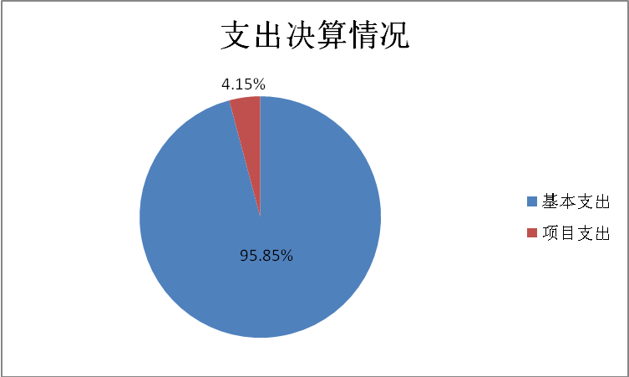
（四）财政拨款收入支出决算总体情况
2020年度财政拨款收入1278.83万元，与2019年度相比增加16.73万元，增长率为1.33%；2020年财政拨款支出1278.83万元，与2019年度相比增加16.73万元，增长率为1.33%。主要原因在于财政基本拨款收、支增加。
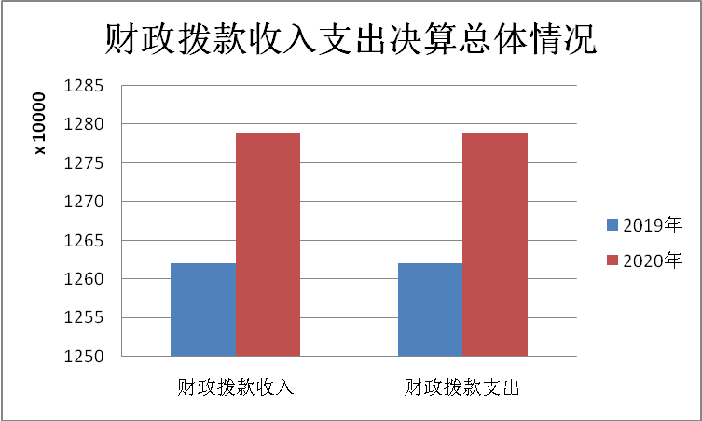
（五）一般公共预算财政拨款支出决算情况
1.一般公共预算财政拨款支出决算总体情况
2020年度一般公共预算财政拨款支出1278.83万元，占本年支出合计的10.26%。与2019年度相比，一般公共预算财政拨款支出增加16.73万元，增长率为1.33%。
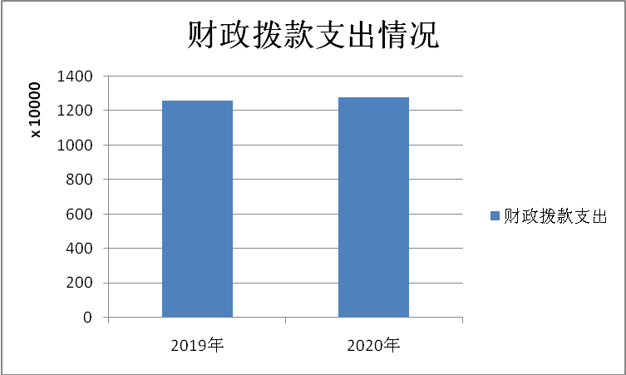
2.一般公共预算财政拨款支出决算结构情况
2020年度一般公共预算财政拨款支出1278.83万元，主要用于以下方面：一般公共服务支出10万元，占0.78%；社会保障和就业支出442.58万元，占34.61%；卫生健康支出826.25万元，占64.61%。
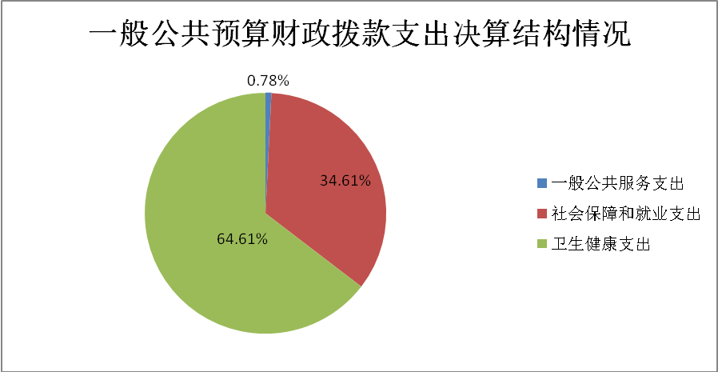
3.一般公共预算财政拨款支出决算具体情况
2020年度一般公共预算财政拨款支出年初预算为1140.75万元，支出决算为1278.83万元，完成年初预算的112%。决算数大于年初预算数的主要原因：预算数不含本年度收到的上级专款。其中：
（1）一般公共服务支出（类）组织事务（款）其他组织事务支出（项）。年初预算为0万元，支出决算为10万元。决算数大于年初预算数主要原因是预算数不含本年度收到的上级专款。
（2）社会保障和就业支出（类）
①社会保障和就业支出（类）行政事业单位养老支出（款）机关事业单位职业年金缴费支出（项）：年初预算为147.53万元，支出决算为147.53万元，完成年初预算的100%。决算数与年初预算持平。
②社会保障和就业支出（类）行政事业单位养老支出（款）机关事业单位基本养老保险缴费支出（项）：年初预算为295.05万元，支出决算为295.05万元，完成年初预算的100%。决算数与年初预算持平。
（3）卫生健康支出（类）
①卫生健康支出（类）公立医院（款）其他专科医院（项）：年初预算数为494.58万元，支出决算为493.62万元，完成年初预算的99.81%。主要原因在于：因疫情影响项目未全部执行完毕，结余资金0.96万元上缴财政。
②卫生健康支出（类）公立医院（款）其他公立医院支出（项）：年初预算数为113.59万元，支出决算为207.68万元，完成年初预算的182.83%。主要原因在于：预算数不含本年度收到的上级专款。
③卫生健康支出（类）公立医院（款）基本公共卫生服务（项）：年初预算数为0万元，支出决算为5万元。主要原因在于：预算数不含本年度收到的上级专款。
④卫生健康支出（类）公立医院（款）突发公共卫生事件应急处理（项）：年初预算数为0万元，支出决算为34.05万元。主要原因在于：本年度追加疫情资金34.05万元。
⑤卫生健康支出（类）公立医院（款）其他公共卫生支出（项）：年初预算数为45万元，支出决算为40.90万元，完成年初预算的90.89%。主要原因是：因疫情影响项目未全部执行完毕，结余资金4.1万元上缴财政。
⑥卫生健康支出（类）公立医院（款）其他卫生健康支出（项）：年初预算数为45万元，支出决算为45万元，完成年初预算的100%。决算数与年初预算持平。
（六）一般公共预算财政拨款基本支出决算情况说明
2020年度一般公共预算财政拨款基本支出决算732.16万元，包括人员经费和公用经费，支出具体情况如下：
人员经费731.18万元，主要包括：机关事业单位基本养老保险缴费、职业年金缴费、职工基本医疗保险缴费、公务员医疗补助缴费、其他社会保障缴费。
公用经费0.98万元，主要是：其他商品和服务支出。
（七）一般公共预算财政拨款“三公”经费支出决算情况说明
本单位无一般公共预算安排的“三公”经费支出。
（八）政府性基金预算财政拨款收入支出决算情况说明
本单位没有政府性基金财政拨款收支。
（九）国有资本经营预算财政拨款支出决算情况说明
本单位没有国有资本经营预算财政拨款支出。
二、其他重要事项情况说明
（一）机关运行经费支出情况
本单位无一般公共预算安排的机关运行经费支出。
（二）政府采购支出情况
2020年度政府采购支出总额1526.90万元，其中：政府采购货物支出487.40万元、政府采购工程支出246.87万元、政府采购服务支出792.63万元。授予中小企业合同金额1241.54万元，占政府采购支出总额的81.31%，其中：授予小微企业合同金额475.02万元，占政府采购支出总额的31.11%。
（三）国有资产占用情况
截至2020年12月31日，本单位共有车辆2辆，其中，符合规定领导干部用车0辆、机要通信用车1辆、应急保障用车0辆、执法执勤用车0辆、特种专业技术用车1辆、离退休干部用车0辆、其他用车0辆；单位价值 50 万元以上通用设备0台（套）；单位价值 100 万元以上专用设备5台（套）。

第四部分

名词解释

一、财政拨款收入：指单位本年度从本级财政部门取得的财政拨款，包括一般公共预算财政拨款、政府性基金预算财政拨款和国有资本经营预算财政拨款。
二、上级补助收入：指事业单位从主管部门和上级单位取得的非财政补助收入。
三、事业收入：指事业单位开展专业业务活动及其辅助活动取得的收入；包括事业单位收到的财政专户实际核拨的教育收费等。
四、经营收入：指事业单位在专业业务活动及其辅助活动之外开展非独立核算经营活动取得的收入。
五、附属单位上缴收入：指事业单位附属独立核算单位按照有关规定上缴的收入。
六、其他收入：指单位取得的除上述“财政拨款收入”“上级补助收入”“事业收入”“经营收入”“附属单位上缴收入”等以外的各项收入。
七、使用非财政拨款结余：指事业单位按照预算管理要求使用非财政拨款结余弥补收支差额的金额。
八、年初结转和结余：指单位以前年度尚未完成、结转到本年仍按原规定用途继续使用的资金，或项目已完成等产生的结余资金。
九、结余分配：指事业单位缴纳的所得税以及从非财政拨款结余或经营结余中提取的各类结余。
十、年末结转和结余：指单位本年度或以前年度预算安排、因客观条件发生变化未全部执行或未执行，结转到以后年度继续使用的资金，或项目已完成等产生的结余资金。
十一、基本支出：指单位为保障机构正常运转、完成日常工作任务而发生的各项支出。
十二、项目支出：指单位为完成特定的行政工作任务或事业发展目标，在基本支出之外发生的各项支出。
十三、经营支出：指事业单位在专业业务活动及其辅助活动之外开展非独立核算经营活动发生的支出。
十四、“三公”经费：指单位用财政拨款安排的因公出国（境）费、公务用车购置及运行维护费和公务接待费。其中，因公出国（境）费反映单位公务出国（境）的国际旅费、国外城市间交通费、住宿费、伙食费、培训费、公杂费等支出；公务用车购置及运行维护费反映单位公务用车购置支出（含车辆购置税）及按规定保留的公务用车燃料费、维修费、过桥过路费、保险费、安全奖励费用等支出；公务接待费反映单位按规定开支的各类公务接待（含外宾接待）支出。
十五、机关运行经费：指为保障行政单位（包括参照公务员法管理的事业单位）运行用于购买货物和服务的各项资金，包括办公及印刷费、邮电费、差旅费、会议费、福利费、日常维修费、专用材料及一般设备购置费、办公用房水电费、办公用房取暖费、办公用房物业管理费、公务用车运行维护费以及其他费用。
十六、本单位所使用的支出功能分类科目解释说明（明
细到支出功能分类“项”级科目）
（一）机关事业单位职业年金缴费支出：指机关事业单位实施养老保险制度由单位实际缴纳的职业年金支出。
（二）机关事业单位职业年金缴费支出：指机关事业单位实施养老保险制度由单位实际缴纳的职业年金支出。
（三）其他专科医院：其他专科医院：指卫生健康、中医部门所属的除传染病医院、职业病医院、精神病医院、妇幼保健医院、儿童医院、康复医院以外的其他专科医院的支出。
（四）其他公立医院支出：指其他用于公立医院方面的支出。
（五）突发公共卫生事件应急处理：指用于突发公共卫生事件应急处理的支出。
（六）其他公共卫生支出：反应医院口腔病防治项目支出。
（七）其他卫生健康支出：指除上述项目以外其他用于卫生健康方面的支出。
（八）住房公积金：指行政事业单位按人力资源和社会保障部、财政部规定的基本工资和津贴补贴以及规定比例为职工缴纳的住房公积金。

